LexRank: Graph-based Lexical Centrality as Salience in Text Summarization

문장을 tf-idf방법을 통해 벡터화

문장 벡터 사이의 유사도 측정

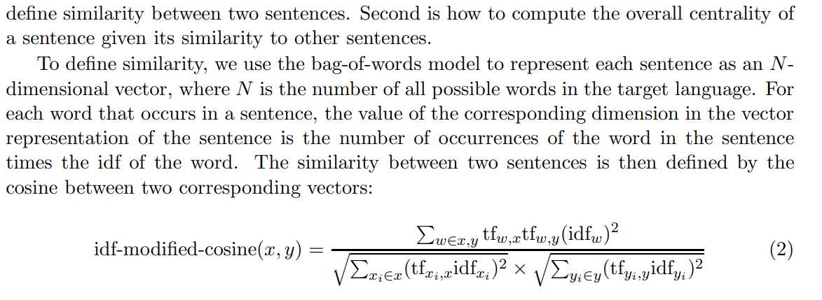

유사도를 엣지로 그래프 형성

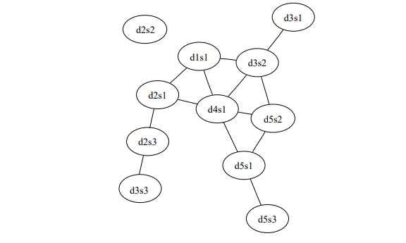

그래프 이론에서 사용하는 중심성 지표(pagerank)사용하여 각각의 중요도 산출